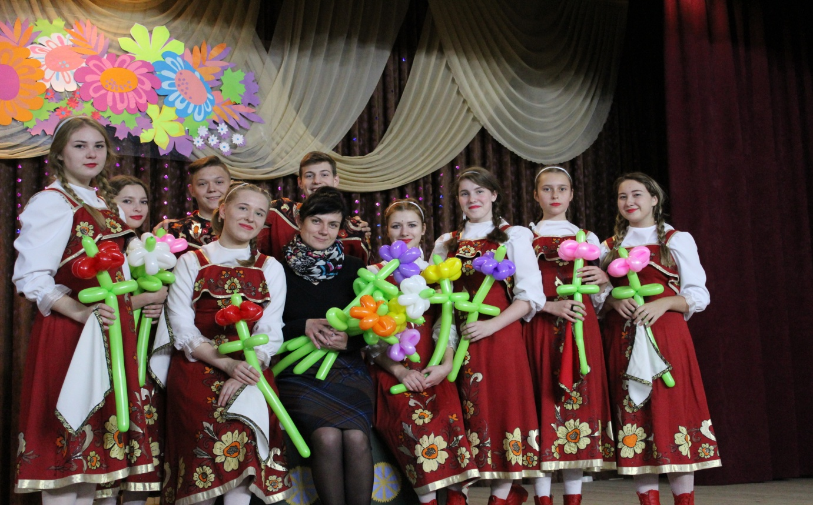

**7 октября** в концертном зале гимназии учащиеся 5 и 6-х классов собрались для участия в КТД «Мой А.С. Пушкин».

Богатое, удивительное наследство – свои сказки, оставил нам

А. С. Пушкин. Сказки Александра Сергеевича Пушкина не похожи одна на другую. Каждая из них по-своему интересна, любима не одним поколением. В сказках – фантастические события, неожиданные повороты, чудесные превращения.

Для просмотра и обсуждения был показан спектакль «Сказка о мёртвой царевне и семи богатырях».

Учащиеся – актёры 11 «А» класса сыграли свои роли с душой, мастерски, проявив свой яркий и самобытный дар.

Итогом этого мероприятия стала викторина по сказкам А.С. Пушкина, которую с учащимися провела библиотекарь А.В. Чернявская.

Подведены итоги участия каждого класса. Оказывается, сказки А.С. Пушкина знают все. И каждый класс получил заслуженную награду за активность, творчество, креативность.

